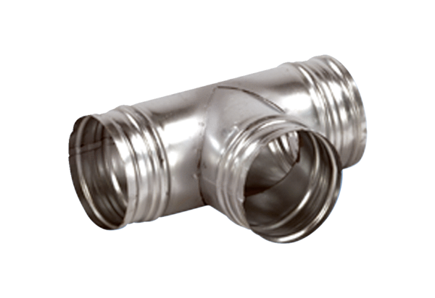Odbočka 90° AB 125-80Obsah dodávky: 1 kusSortiment: K
Typové číslo: 0055.0353Výrobce: MAICO

